ПИШПЕК
Мужское приходское училище
42.87584, 74.58105
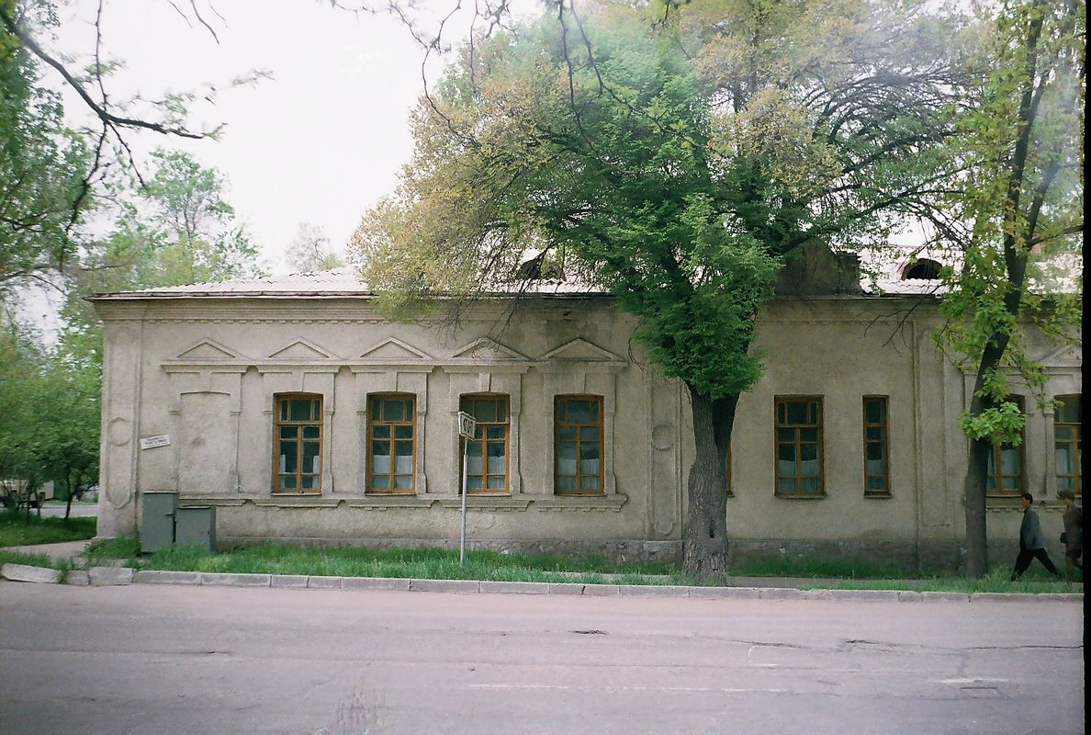
Мужское приходское училище · Владимира Петрова
РУССКИЙ Мужское приходское училище
на углу улиц Николаевской и Дунганской, 1906г. Фото Владимира Петрова. Здание снесено в 2000 году.
Источник: https://bimap.su/description/pishpek/33_Uchilisghe.txt · BIMAP
Фотографии и материалы принадлежат их авторам; лицензия не указана

ФРУНЗЕ
Сведения для этой эпохи пока не найдены
42.87584, 74.58105

Фотография пока не добавлена
РУССКИЙ
Сведения для этой эпохи пока не найдены.

БИШКЕК
Сведения для этой эпохи пока не найдены
42.87584, 74.58105

Фотография пока не добавлена
РУССКИЙ
Сведения для этой эпохи пока не найдены.

